Пожар в Академическом районе

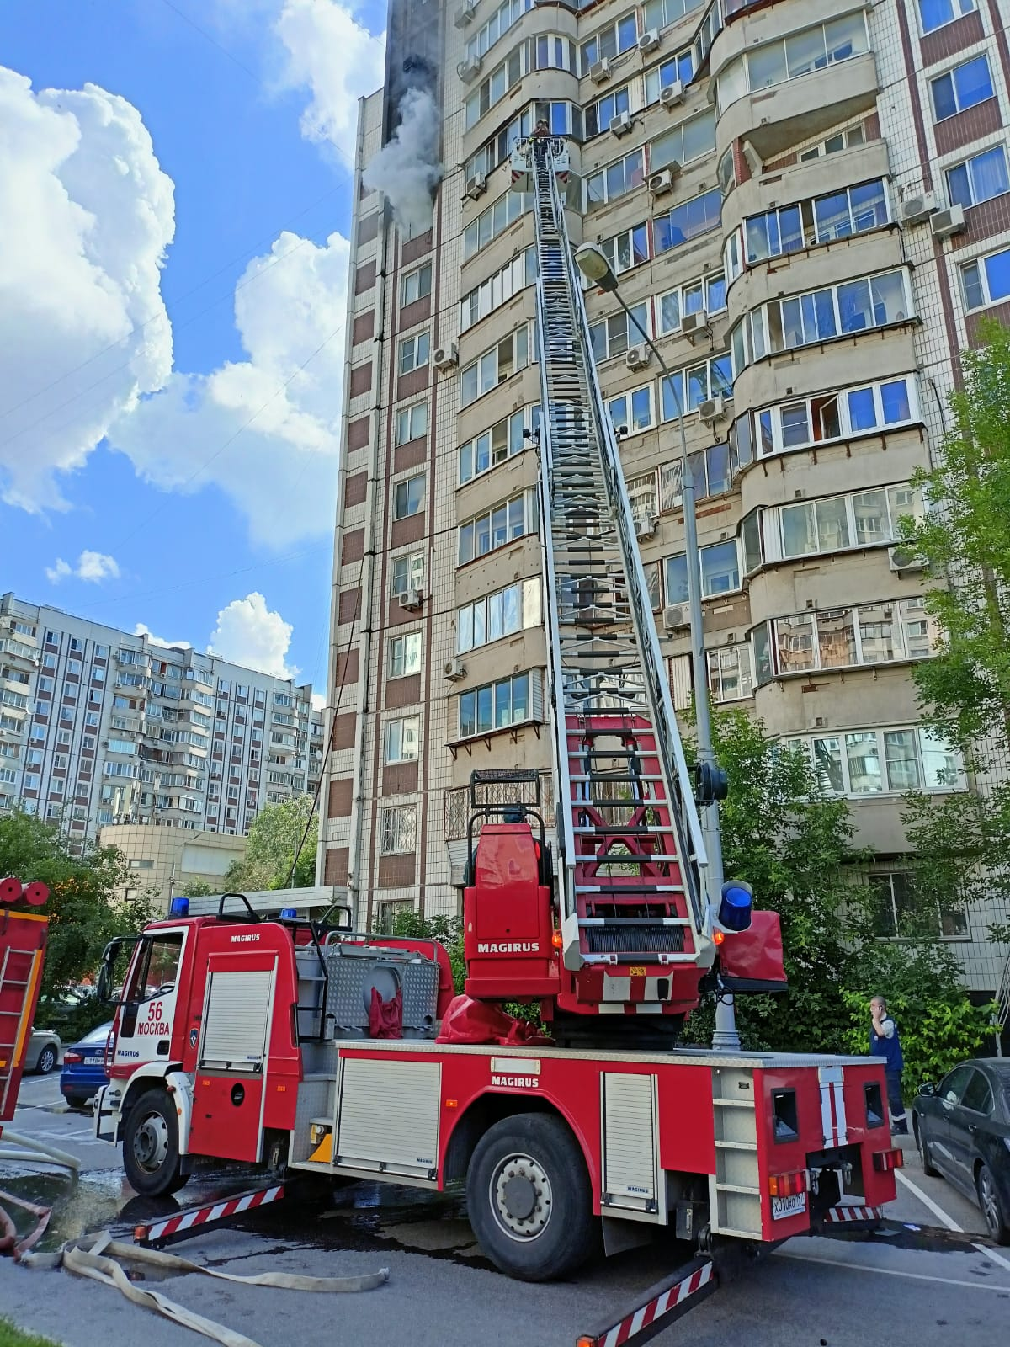

13 июля 2022 года в 09 часов 32 минуты пожарно-спасательные подразделения выезжали по адресу: ул. Новочеремушкинская, д. 23, где на 10 этаже 14 этажного панельного жилого дома на кухне и частично в коридоре происходило возгорание личных вещей и мебели на площади 10 м².
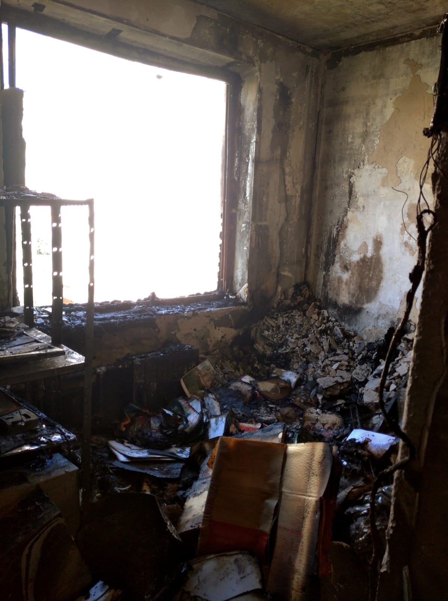

В ходе разведки и тушения пожара из горящей квартиры при помощи спасательного устройства спасен 1 человек, передан бригаде скорой медицинской помощи, госпитализирован в лечебное учреждение.

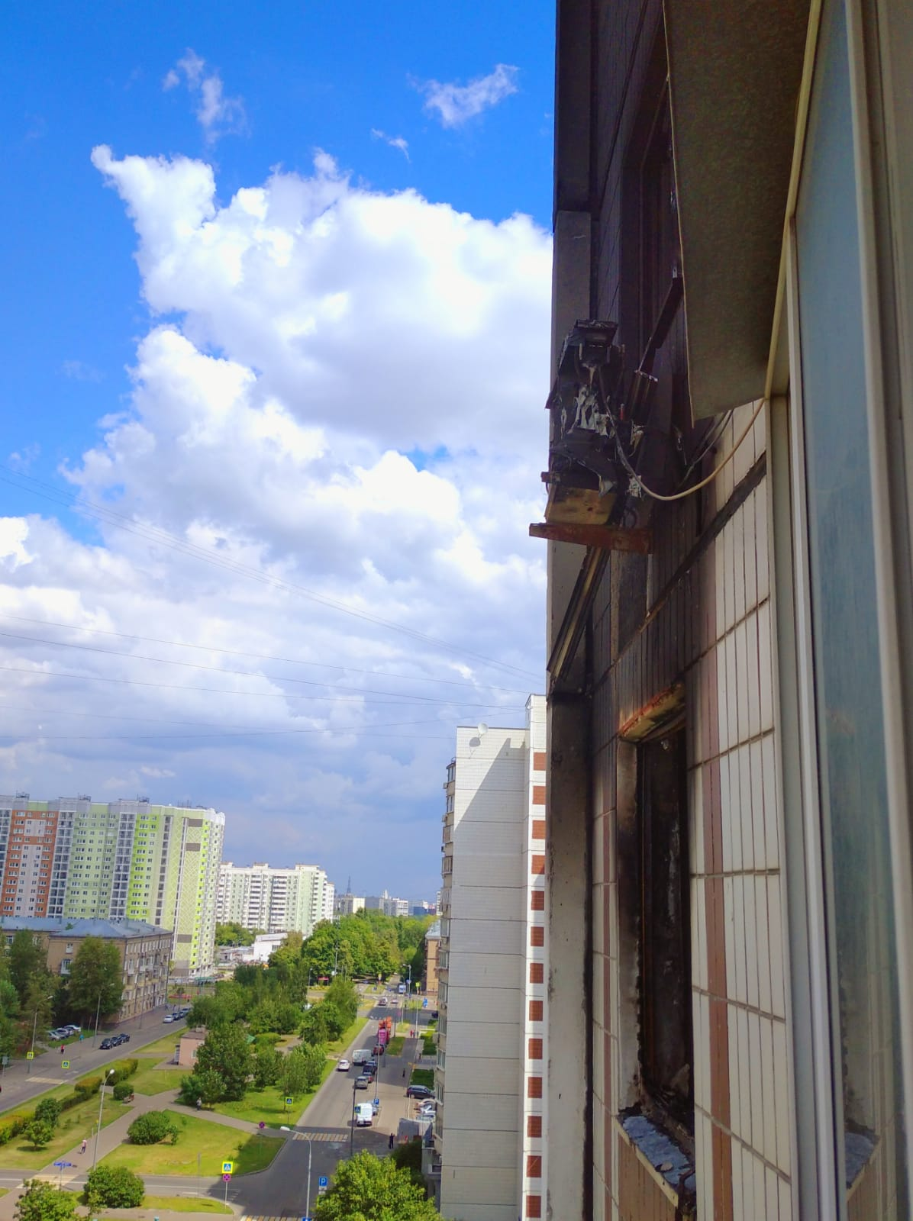
В тушении пожара и ликвидации его последствий было задействовано 7 отделений на основных и специальных автомобилях, численность боевых расчетов 25 человек, организована работа 6 звеньев ГДЗС.
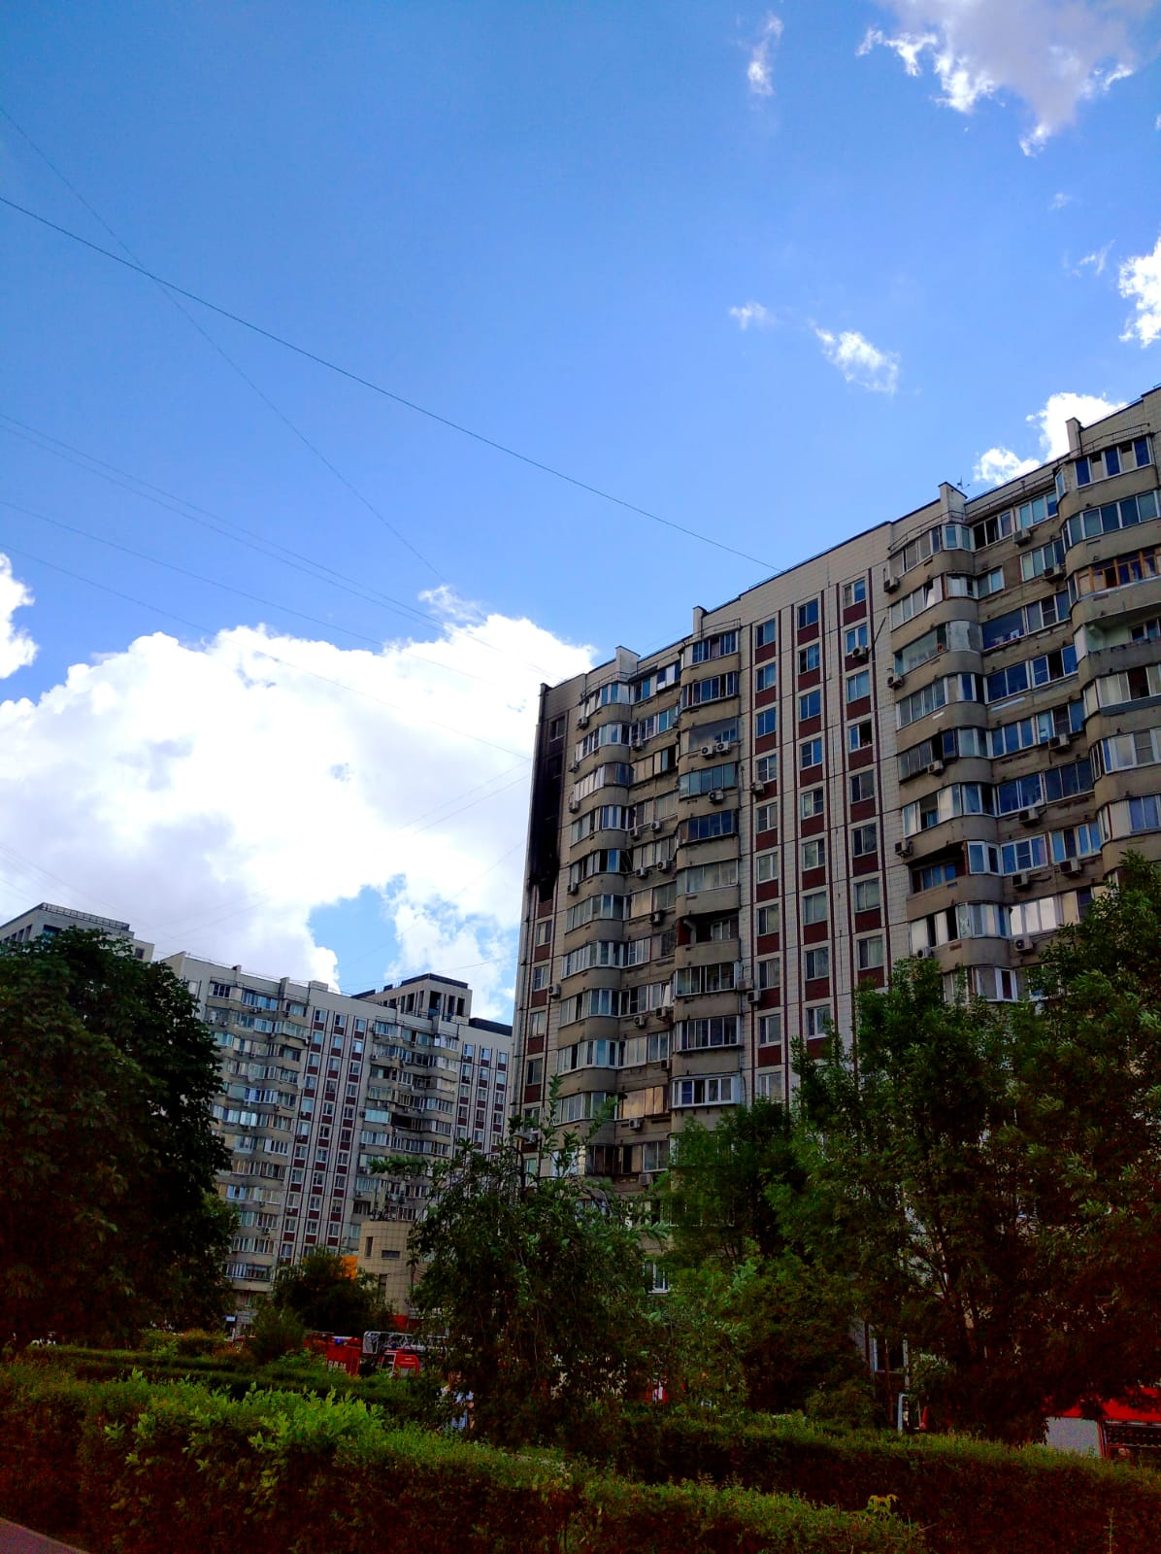

Пожар ликвидирован под руководством начальника СПТ ФПС ПСО ФПС Управления по ЮЗАО Главного управления МЧС России по г. Москве майора внутренней службы Веселяшкина А.Г.

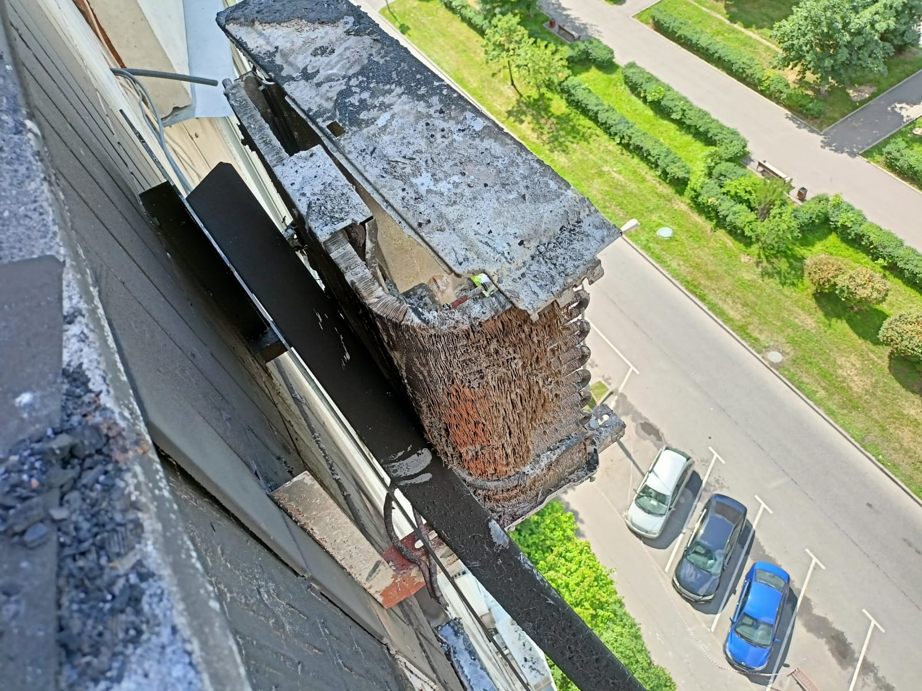

#МЧСЮЗАО #пожар #безопасность #возгорание #спасение

